Особенности дистанционной работы учителя-логопеда дошкольного образовательного учреждения
Из опыта работы учителя-логопеда МДОУ «Детский сад № 49 общеобразовательного вида» г. Магнитогорска

Общение и работа он-лайн заняли прочные позиции в нашей жизни. И даже взаимодействие педагогов образовательных учреждений и родителей постепенно переходят на новый, электронный уровень.
В марте 2020 года нам всем пришлось впервые столкнуться с массовыми карантинными мероприятиями, когда был прерван коррекционно-педагогический процесс в группах для детей с ОВЗ. Из практики известно, что длительный перерыв между занятиями часто влечет за собой замедление, иногда даже откат, положительной динамики в развитии ребенка. Чтобы этого не произошло, пришлось перевести работу команды логопед-ребенок-родитель в формат дистанционного общения.
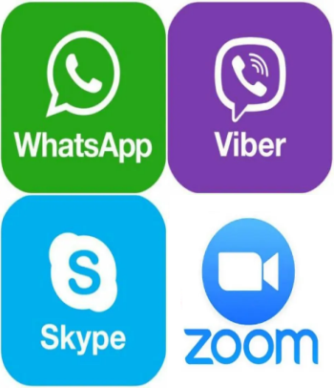
Для организации дистанционной работы рассматривались разные мессенджеры:
- Viber - создание группы для родителей с целью размещения общей информации
- WhatsApp и Skype – для видео связи с целью проведения индивидуальных занятий
- Zoom – в перспективе – для проведения родительских собраний и индивидуальных занятий

Был использован опыт профессионалов:
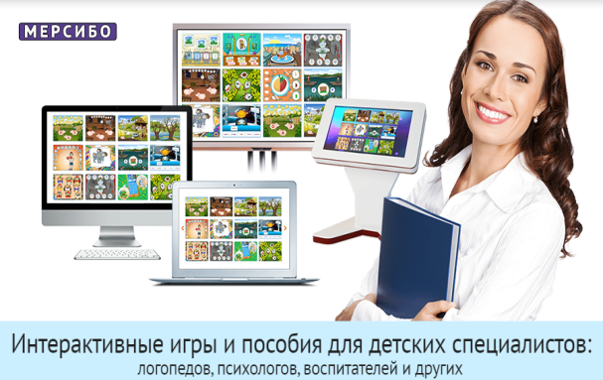
- Образовательный портал Мерсибо (https://mersibo.ru/). Специалисты этого портала имеют многолетний опыт создания онлайн-игр на развитие мышления, речи, памяти, внимания, моторики, творческого воображения. Этими играми можно воспользоваться как по подписке, так и купив их на флэшках или дисках.

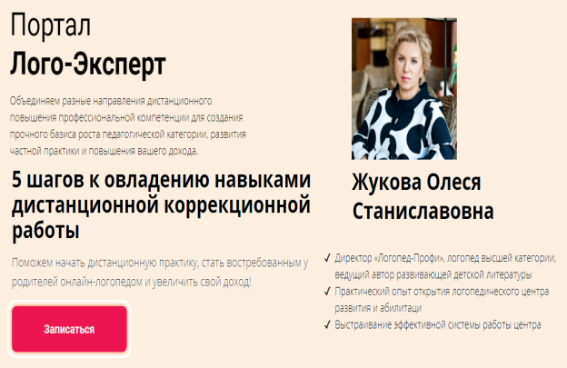
- Портал Лого-Эксперт (https://logopedprofiportal.ru/online-course/5shagov). Работает в нескольких направлениях: дистанционное повышение профессиональной компетенции логопедов; диагностика, коррекционные занятия с детьми с проблемами в развитии; консультирование родителей таких детей.

- Логопедические сообщества в социальных сетях, где мои коллеги делятся информацией, своими наработками, опытом работы.
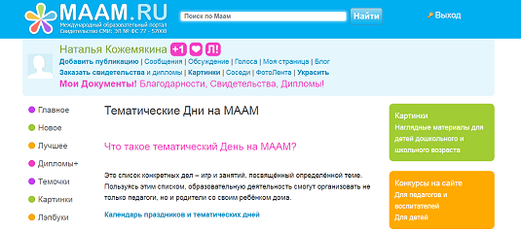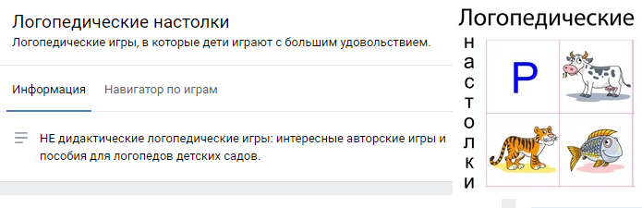 | 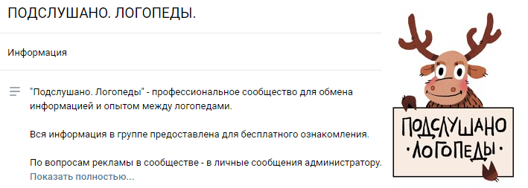
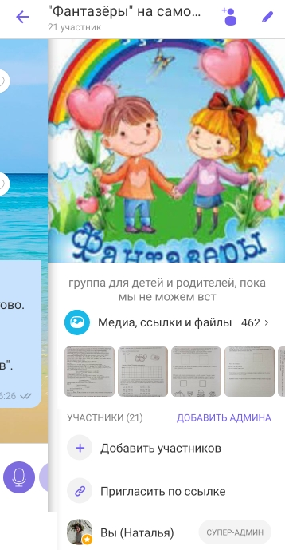
Было принято решение на период самоизоляции создать группу для родителей, где будет размещаться информация образовательного содержания. В ней логопед и воспитатель ежедневно с понедельника по пятницу рассказывали о том, чем бы дети были заняты в детском саду. Этой информацией предлагалось родителям воспользоваться, чтобы занять ребенка дома.
Также родителям рекомендовалось по возможности придерживаться того распорядка дня, к которому ребенок привык в детском саду, чтобы, когда закончится карантин, ему было легче вернуться к прежнему режиму.
Логопед и воспитатель разделили свои функции в группе:
Логопед | Воспитатель
- Расширение знаний и словаря в процессе ознакомления с окружающим  - Формирование грамматических категорий  - Развитие высших психических функций (ПИД, игры-меморины, логические задания)  - Развитие фонетико-фонематических процессов, подготовка к обучению грамоте  - Развитие навыков связной речи | - Формирование элементарных математических представлений  - Рисование  - Лепка/Аппликация (Конструирование)  - Познавательно-исследовательская деятельность  - Чтение художественной литературы

Мне, как логопеду, пришлось перевести в электронный вариант весь дидактический материал, необходимый для работы с детьми, и все рекомендации для родителей. Также много информации нашлось в интернете, родителям давались ссылки на познавательные мультфильмы и развивающие видеоролики по теме.

Способы оформления рекомендаций логопеда в группе
Сюжетные, предметные картинки и инструкции к их использованию | 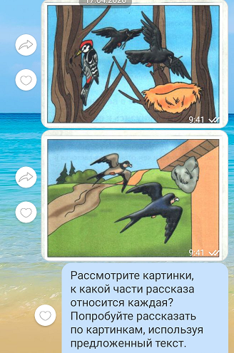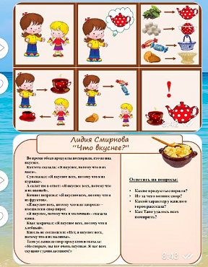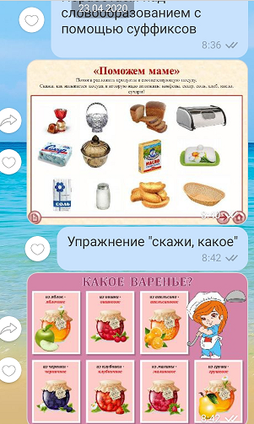
Скриншоты ранее созданных презентаций к занятиям | 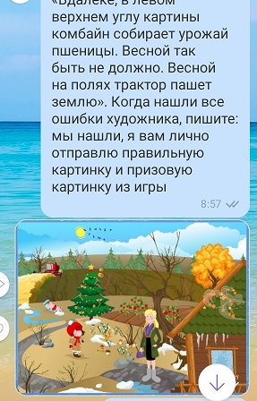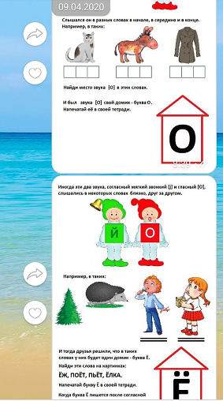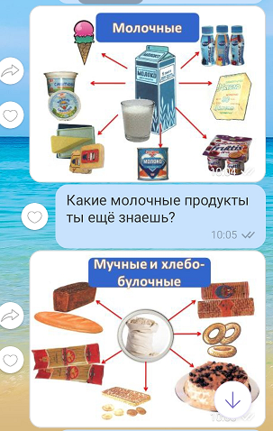
Электронный вариант альбомов и игр на автоматизацию звуков | 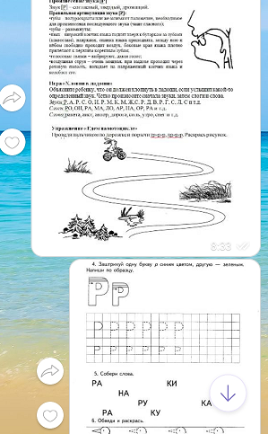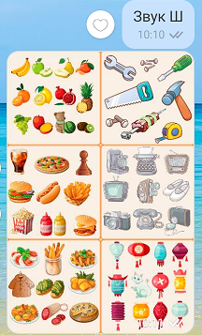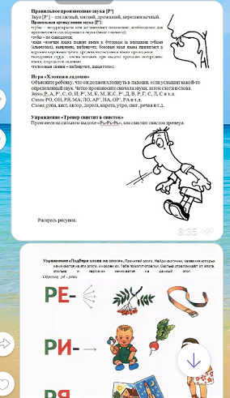
Ссылки на познавательные мультфильмы и развивающие видеоролики с последующими заданиями | 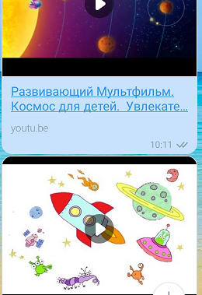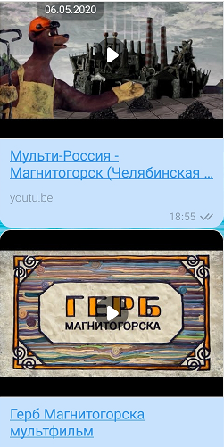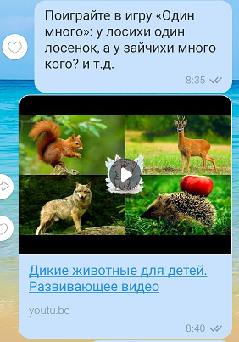
Консультации в виде текста, картинок и видео | 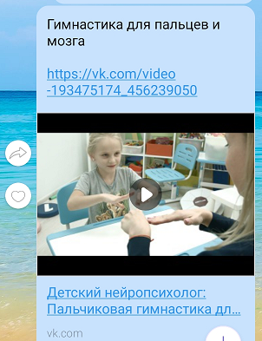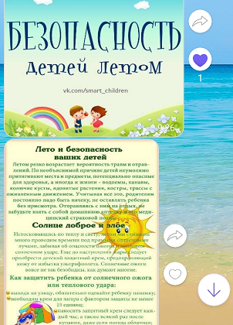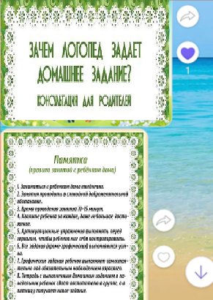

Фото альбом группы
Для стимулирования заинтересованности родителей и детей в группе был создан фотоальбом, где выкладывались фотографии занятий, работ ребятишек. Это позволяло поддерживать интерес всех участников группы и уровень оптимизма.
ПИД «Таяние снега» | 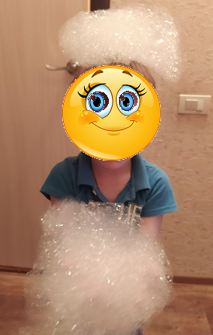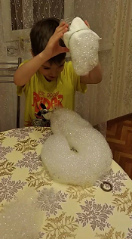
ПИД «Огород на подоконнике» | 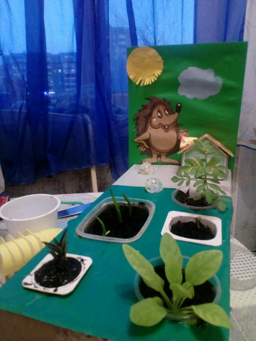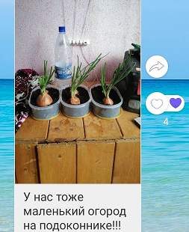
Родственные слова «Космос» | 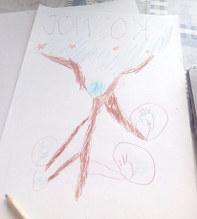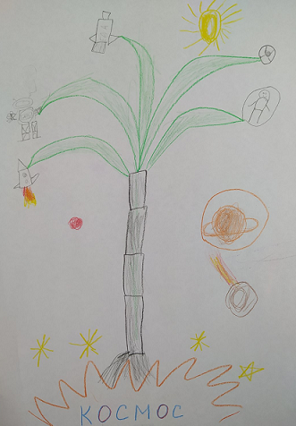
ПИД «Солнечная система» | 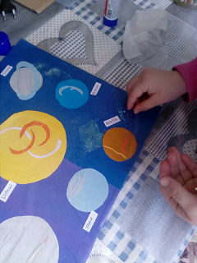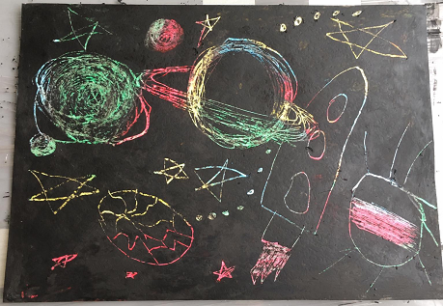
«День Победы» | 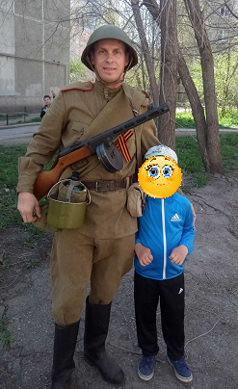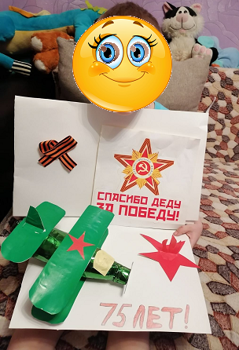
Подготовка к обучению грамоте | 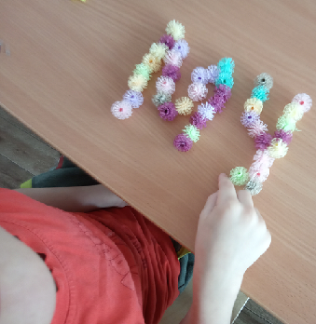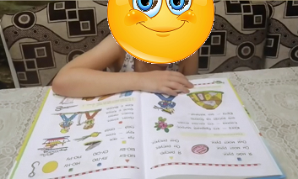
Автоматизация и дифференциация ранее поставленных звуков | 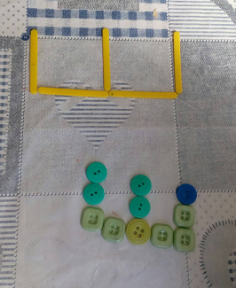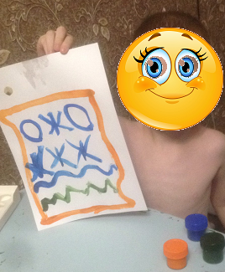

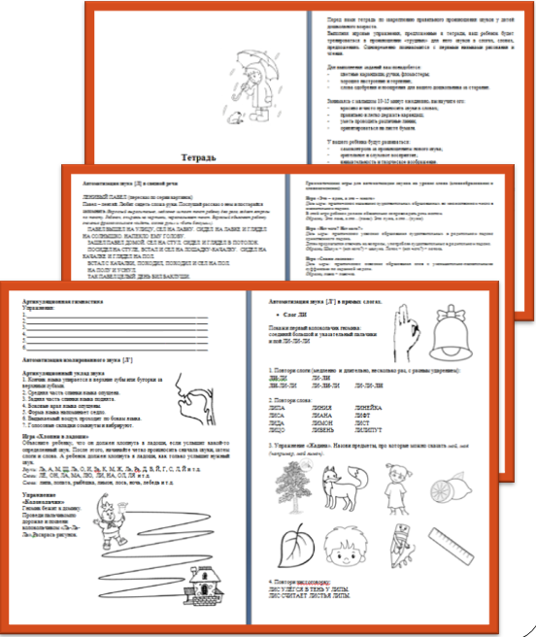
Индивидуальная работа
Поскольку на индивидуальных занятиях возможна автоматизация и дифференциация ранее поставленных звуков, предварительно были проведены индивидуальные консультации, на которых родители были обучены методике автоматизации и контроля поставленных ранее звуков. Очень кстати оказались ранее составленные индивидуальные альбомы для автоматизации звуков. Каждый такой альбом предлагает лексический материал, грамматические упражнения, позволяющие в игровой форме ввести в речь ребенка «трудные» для него звуки.

Индивидуальная работа была организована с учетом возможностей каждого родителя: заинтересованность в результате работы с ребенком, занятость на производстве или дистанционной работе, наличие технического устройства, позволяющего организовать видеосвязь для общения с логопедом, способность организовать самостоятельные занятия с ребенком по рекомендациям логопеда.
Варианты организации индивидуальной работы:
- Проведение онлайн-занятий с ребенком с помощью WhatsApp и Skype – в зависимости от технических возможностей родителей;
- Проведение консультаций по телефону, если нет возможности видео связи;
- Просмотр видео отчетов родителей о занятиях с ребенком с последующей письменной или устной (по телефону) консультацией.

Способы поддержания интереса ребенка на онлайн-занятии
Игры-бродилки и игры-превращалки в формате презентаций | 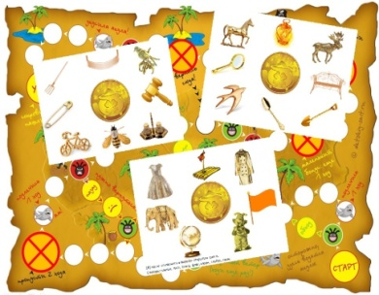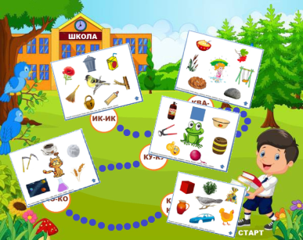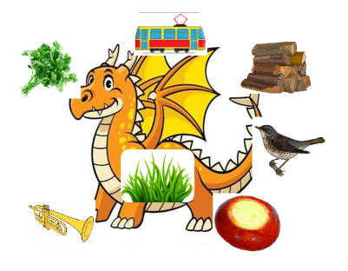
Игры портала Мерсибо (диски и флэшки: «Звуковой калейдоскоп», «Логоассорти», «Логостарт», «Лексические запасы») | 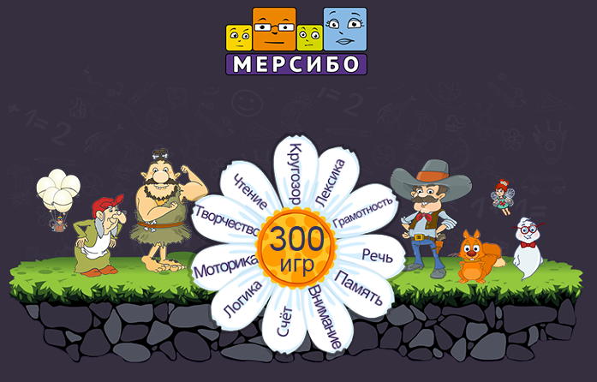
Игры, созданные на платформе wordwall (интерактивные игры на развитие зрительного внимания, мнемических процессов, формирование фонематического слуха, автоматизацию и дифференциацию звуков) | 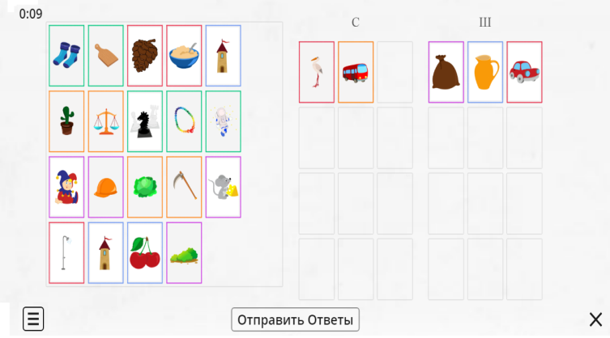

Сложности подбора и оформления материала для онлайн-занятий:
- Перевод любого (картинки, игрушки, устная речь и т.д.) дидактического материала в цифровой формат;
- Любая сопровождающая занятие информация для родителей должна быть понятна каждому, краткая по объему, ёмкая по содержанию;
- Материал должен быть оформлен с учетом психологических и физиологических особенностей дошкольника;
- Каждое онлайн-занятие должно быть грамотно структурировано.

Не смотря на снятие карантинных мер, мы продолжаем использовать возможности дистанционной работы:
  - В периоды карантина;
  - Во время длительного отпуска ребенка;
  - Во время длительной болезни ребенка;
  - Для проведения онлайн-консультаций или родительских собраний.
- Дистанционная работа ни в коем случае не может заменить очной работы логопеда с ребенком.
- Дистанционная работа логопеда с ребенком возможна только в команде с заинтересованным родителем.

В случае необходимости родитель ребенка, посещающего наш детский сад, всегда может обратиться за помощью и консультацией к учителю-логопеду, которая может быть проведена как в очном режиме, так и онлайн.

